П. Г. Третьякова
Институт геологии и минералогии СО РАН, г. Новосибирск
potret@mail.ru

Состав и рудоносность магматогенных сульфатных флюидов Инаглинского массива (Алданский щит) по данным изучения включений в хромдиопсиде
(научный руководитель А. А. Боровиков)

Одним из специфических по химическому составу флюидов является окисленный сульфатный флюид, отделяющийся от щелочных магм. Его характерной чертой является присутствие в составе сульфатов и иногда хлоридов Na, K, Ca и Fe. Выяснение рудоносности сульфатных флюидов крайне важно для генетической характеристики карбонатитовых, редкоземельных, урановых и других месторождений. Примером может служить среда, из которой кристаллизовался хромдиопсид Инаглинского месторождения [Borovikov et al., 2010].
Инаглинский массив расположен в северо-западной краевой части Алданского щита среди сильнометаморфизованных архейских пород, слабометаморфизованных протерозойских гравелитов и песчаников, а также кембрийских карбонатных пород. Центральное место в строении массива занимает шток площадью около 16 км², который сложен форстеритовыми дунитами и обрамлен щелочными габброидами и пуласкитами. Габброиды представляют собой шонкиниты, постепенно переходящие в слюдистые пироксениты. Пуласкиты залегают преимущественно среди дунитов. По периферии массива находятся пластовые интрузии сиенит-порфиров. В метасоматически измененных дунитах появляются флогопит и хромдиопсид. Многочисленные жилы пегматоидных образований состоят из ранних хромдиопсидовых и поздних амфибол-полевошпатовых разностей. Такие жилы расположены среди дунитов и имеют сложноветвящееся строение с апофизами и раздувами [Корчагин, 1996; Наумов и др., 2008].
Изучение условий кристаллизации хромдиопсида Инаглинского месторождения по результатам изучения многофазовых расплавных включений начато В. Б. Наумовым с соавторами [Наумов и др., 2008]. Среди кристаллических фаз были установлены силикаты: калиевый полевой шпат, пектолит и флогопит, преобладающие сульфаты: глазерит, глауберит, сульфат алюминия, ангидрит, гипс, барит, бледит, тенардит, полигалит, арканит, целестин, хлориды калия, натрия, в некоторых – апатит. В газовой фазе методом рамановской спектроскопии был установлен водород. В результате был рассчитан состав расплава (в мас. %), из которого кристаллизовался хромдиопсид: SiO₂ 53.53, TiO₂ 0.13, Al₂O₃ 7.45, Cr₂O₃ 0.13, FeO 1.07, MnO 0.06, MgO 5.81, CaO 16.28, SrO 0.37, BaO 0.13, Na₂O 3.49, K₂O 7.87, P₂O₅ 1.38, SO₃ 1.41, Cl 0.03, F 0.11, H₂O 0.75. Полная гомогенизация многих включений происходила при 770–850 °С. Даже при двухсекундной закалке гомогенность не сохранялась. На этом основании авторы сделали вывод, что в большинстве включений присутствует солевой расплав, преимущественно сульфатного состава.
Для определения состава и рудоносности флюида на стадии формирования хромдиопсида Инаглинского месторождения нами были поставлены следующие задачи: микроскопическое изучение включений в хромдиопсиде; исследование включений методами термометрии; изучение состава твердых фаз включений на сканирующем электронном микроскопе; исследование содержания рудных и породообразующих элементов во включениях методом LA-ICP-MS. Образцы были предоставлены А. С. Борисенко, И. В. Гаськовым и И. Р. Прокопьевым после проведенных на месторождении полевых работ в 2009 и 2010 гг.
При микроскопическом изучении можно выделить 3 типа расплавных включений:
- Многофазовые включения, заполненные преимущественно твердыми фазами, с малым количеством газа и жидкости (кристалло-флюидные включения). Их размер варьирует от 40 до 80 мкм. Включения образуют скопления, обособленные от систем трещин, что доказывает их первичность.
- Многофазовые включения, заполненные твердыми фазами, газом и жидкостью. Их размер достигает 50 мкм, расположены они по залеченным трещинам в хромдиопсиде. Соотношение фаз во включениях варьирует. Такие включения рассматриваются как псевдовторичные.
- Двухфазовые включения, где фазы представлены жидкостью и газом. Размер таких включений достигает 40 мкм (рис. 1), они образуют скопления по трещинам в хромдиопсиде, и, следовательно, являются вторичными.
Ранее были опубликованы данные по термометрии. Первичные кристалло-флюидные включения при нагревании испытывают частичную гомогенизацию. Растворение твердых фаз начинается при температурах от 150 до 200 °С. Однако полной гомогенизации достичь не удается, включения испытывают декрепитацию при температурах 470–560°С. Полная гомогенизация была достигнута во время нагревания псевдовторичных включений, в которых жидкой и газовой фаз по объемным соотношениям были больше, чем в первичных. Гомогенизация газа происходила при температурах 565–595 °С. Последний кристаллик соли растворялся при температурах 520–595 °С [Borovikov et al., 2010]. На основе полученных данных по температурам гомогенизации можно судить о концентрациях солей. Расчет в первом приближении производился, исходя из температур исчезновения последнего кристаллика соли. Было принято, что все соли представлены сульфатом натрия. Температура растворения последнего кристаллика колеблется в пределах 520–595 °С. Таким температурам гомогенизации соответствует концентрация сульфата натрия от 80 до 85 мас. % [Valashko, 2004].
Исследование включений на сканирующем микроскопе позволили судить о вещественном составе твердых фаз. Во вскрытых включениях были обнаружены хлориды, сульфаты, фосфаты и силикаты. Хлориды представлены, в основном, кубиками сильвина и галита. Сульфаты включают в себя соли бария, кальция, калия и натрия. Соли фосфорной кислоты представлены апатитом. При исследовании вскрытых включений в хромдиопсиде на сканирующем микроскопе также были обнаружены такие элементы, как железо, титан, медь, кобальт, свинец. Важно отметить, что было обнаружено включение, содержащее как сульфаты (ангидрит и барит), так и сульфиды (галенит и пирит) (рис. 2). Это указывает на узкий интервал редокс-потенциала в захваченном флюиде, при котором сосуществует одновременно окисленная и восстановленная сера.
Изучение включений методом LA-ICP-MS позволяет судить о содержании петрогенных и рудных элементов во включениях. Анализировались расплавные, кристалло-флюидные и флюидные включения. Расчет производился с использованием содержания Na в качестве внутреннего стандарта. При этом были взяты концентрации Na₂O = 9.2 мас. % в смеси силикатных и сульфатных минералов из включений [Наумов и др., 2008]. В результате были получены концентрации различных элементов во включениях разных типов (таблица).

Таблица

Содержания некоторых элементов во включениях в хромдиопсиде по данным LA-ICP-MS

 | расплавные | кристалло-флюидные | флюидные |  | расплавные | кристалло-флюидные | флюидные
Na, мас. % | 9.2 | 9.2 | 9.2 | Sr, г/т |  | 1505–7896 | 3579
Mg | 1 | 1–10.8 |  | Mo | 0.69 | 0.4– 0.6 | 1–2
Al | 17.3 | 0.8– 13.6 | 0.3–2.2 | Ag | 0.1
P |  | 2.36 |  | Sn | 0.7 | 3 | 2
K | 1.9–2.6 | 0.1–2.4 | 0.2–2.1 | Sb | 2 | 7 | 0.2–0.4
Ca |  | 14.1–66.8 | 2.1–16.3 | Cs | 7–165 | 20 | 44
Mn |  | 0.3 | 0.1 | Ba | 6125 | 1–657 | 392
Fe | 0.2–0.4 | 0.5–3.1 |  | W | 1 | 116 | 2–4
Co, г/т |  | 15–152 | 9–30 | Re |  | 0.1
Ni |  | 102–1607 | 18–308 | Au |  | 0.1
Cu | 4 | 1–24 | 1–13 | Pb | 1–2 | 1–12 | 7
Zn | 7–14 | 7–185 | 13–39 | Bi |  |  | 0.1
As | 0.5–8 | 3 | 3 | Th | 0.8 | 0.3–0.9 | 0.2
Rb | 136–333 | 1–81 | 7–95 | U | 0.2 | 0.3 | 0.3

Примечание. Масс-спектрометр Agilent 7500s ICP-MS с системой лазерной абляции New Wave UP213 1, аналитик А. Л. Рагозин.

На основании проведенных исследований включений в хромдиопсиде Инаглинского месторождения можно сделать следующие выводы. Во время формирования хромдиопсида магматогенный сульфатный флюид характеризовался высокими концентрациями солей (80–85 мас. %), температурами минералообразования (565–595 °С), а также высокими содержаниями Mn, Co, Ni, Sr, Ba, W, Th, U.
В дальнейшем планируется изучить включения в минералах из полевошпат-амфиболовых жил. Это позволит дополнить полученные данные о среде кристаллизации минералов метасоматитов Инаглинского месторождения.

Литература

Корчагин А. М. Инаглинский плутон и его полезные ископаемые. М.: Недра, 1996. 156 с.
Наумов В. Б., Каменецкий В. С., Томас Р. и др. Включения силикатных и сульфатных расплавов в хромдиопсиде Инаглинского месторождения (Якутия, Россия) // Геохимия, 2008. № 6. С. 603–614.
Borovikov A. A., Prokopiev I. R., Borisenko A. S. et al. Metal content in oxidized sulphate fluids of the Inagli alkaline massif (Central Aldan) // Asian Current Research on Fluid Inclusions. Novosibirsk, 2010. P. 38–39.
Valashko V. M. Phase equilibria of water-salt systems at high temperatures and pressures // In: Aqueous systems at elevated temperatures and pressures: physical chemistry in Weter Steam and Hydrothermal Solutions / D. A. Palmer, R. J. Fernández-Prini, A. H. Harveylsevier (Eds), 2004. P. 596–642.

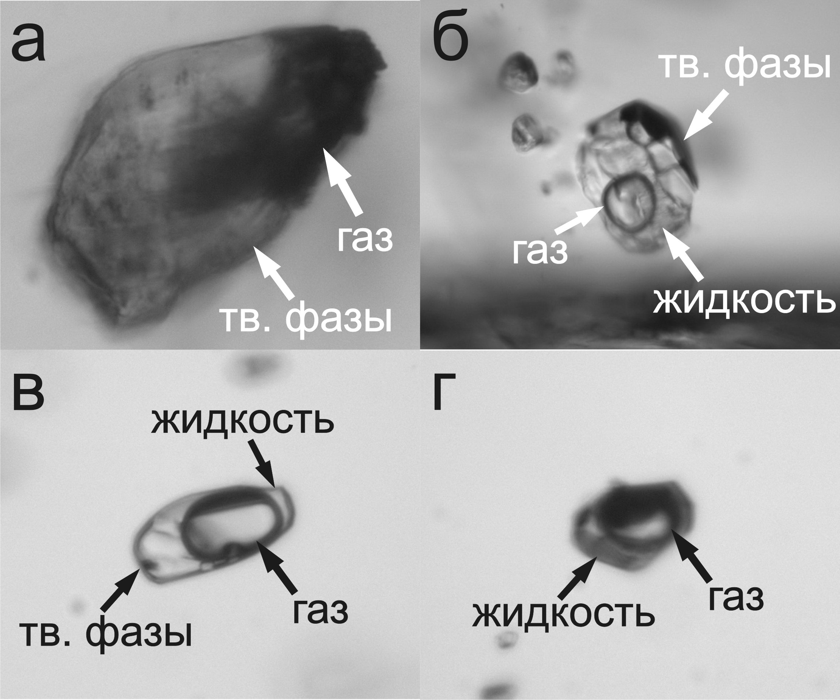
Рис 1. Включения в хромдиопсиде: а) расплавное многофазовое включение; б, в) кристалло-флюидные включения; г) многофазовое флюидное включение; д) двухфазовое включение.

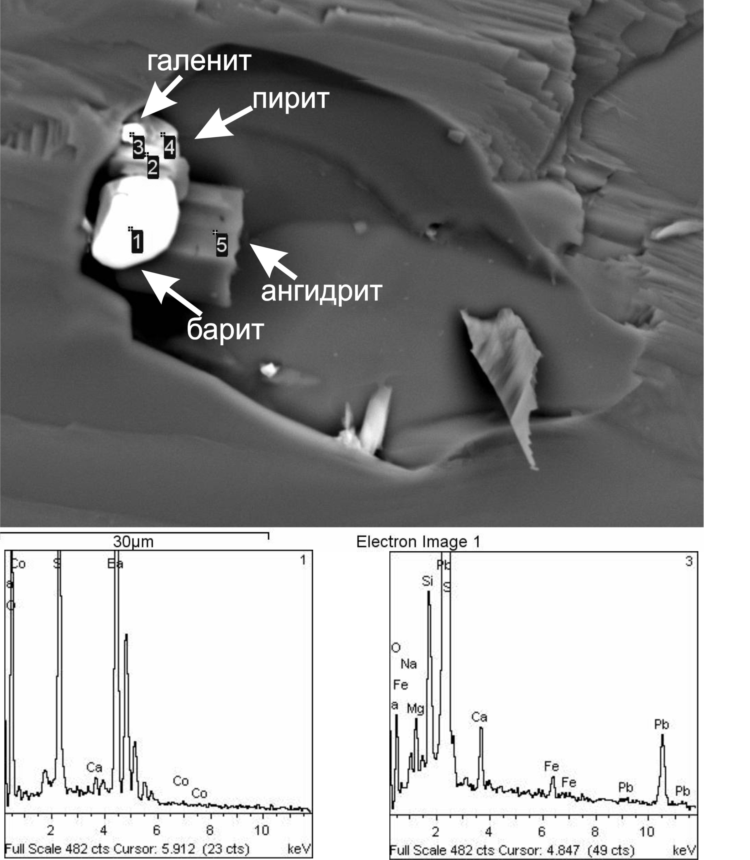
Рис 2. Электронное изображение вскрытого включения в хромдиопсиде и спектры галенита и барита.

